Navodila za delo na sredo, 1. aprila
Čeprav je večina razumela način oddajanja nalog, še enkrat podajam navodila:
  - Fotografiraj ali skeniraj zapiske v zvezku, ki si jih naredil prejšnji teden.
  - Slike shrani na svoj računalnik.
  - Povleci jih v mapo (v mapo s svojim imenom), do katere vodi povezava z imenom Mapa za oddajanje nalog v spletni učilnici.
  - Sem boš odlagal vse zapiske in naloge v prihodnjih tednih.
  - Če bo potrebno, se bo v isti mapi pojavil moj komentar na tvoje delo.
Če imate težave s takim načinom oddaje, ali pa se vam spletna mapa ne odpre, mi lahko nalogo pošljete tudi po elektronski pošti. V tem primeru jo poimenujte tako, da bom vedel, čigava je.
Opomba: Tisti, ki še niste rešili kviza o zgradbi snovi, prosim, da to storite čimprej. Tukaj je povezava do kviza: https://docs.google.com/forms/d/1EFCc6Xg1O9xCjlm4CYnURJGT6bbMA-duXcK8EhOF7M4/edit
Nadaljevanje snovi
Zadnjič smo obravnavali poglavje o zgradbi snovi na mikroskopski ravni. S pomočjo animacije o gibanju delcev si sedaj bolje predstavljaš, kaj se dogaja v snovi, ko ji spreminjamo temperaturo. Danes bomo govorili o temperaturi. Še vedno bomo uporabljali elektronski učbenik https://eucbeniki.sio.si/fizika9/index.html.
Poševni tisk v tem dokumentu predstavlja tvoje zapiske v zvezku! Ko se vrnemo v šolo bomo zapiske le pregledali, zato skrbno sledi navodilom.
Za vsa vprašanja sem dosegljiv na blaz.ursic@guest.arnes.si
Navodila za delo:
- V zvezek zapiši drugi podnaslov: Temperatura.
- V elektronskem učbeniku odpri stran 104 in preberi do strani 105. Zapiši tale povzetek:
Snovi so zgrajene iz delcev (molekul, atomov, ionov). Če je snov v plinastem ali kapljevinastem agregatnem stanju, se delci prosto gibljejo. Če je snov v trdnem stanju, delci le nihajo okrog svoje ravnovesne lege. Delci nikoli niso čisto pri miru.
- Še enkrat si oglej simulacijo ter skušaj spreminjati temperaturo snovi. Opazuj hitrost delcev pri naraščanju temperature. https://fizikalne.simulacije.si/2017/01/30/agregatna-stanja/
- Spomni se, katera energija je povezana z gibanjem. Je to potencialna, kinetična, notranja ali prožnostna? Nadaljuj zapis:
Gibanje delcev je povezano s ____________________ (zapiši sam) energijo. Pri segrevanju se hitrost delcev poveča, pri ohlajanju pa manjša. Temperatura je mera za gibanje delcev v snovi.
- V e-učbeniku si preberi stran o temperaturnih lestvicah (str. 106). Spodaj zapiši:
Poznamo več enot za temperaturo. Najpogosteje uporabljamo °C. V znanosti je osnovna enota za temperaturo K, v ZDA uporabljajo °F itd.
- Definicija Celzijeve lestvice - definirana je na podlagi tališča in vrelišča vode. Ker je delovanje ljudi in živega sveta zelo povezano s tema dvema temperaturama, je ta lestvica tudi najbolj uporabna.

- S pomočjo e-učbenika spodaj zapiši, kako je Andreas Celsius določil ti dve temperaturi.

- Poglejmo si še Kelvinovo lestvico. Pod razlago, ki si jo zapisal, zapiši tole:

- Definicija Kelvinove lestvice - Lord Kelvin je z ohlajanjem različnih plinov ugotovil, da lahko snov ohladimo do −273,16C. Pri tej temperaturi naj bi bila kinetična energija molekul enaka nič. Pozneje so to temperaturo poimenovali absolutna ničla. To je najnižja mogoča temperatura, ki se ji lahko le približamo.

- Zanimivost: Lord Kelvin je izvajal poskuse z različnimi plini. Vsak plin posebej (a, b, c, …) je ohlajal in meril tlak v posodi. Meritve si je zapisoval in izdelal tak graf (tlak v odvisnosti od temperature plina):
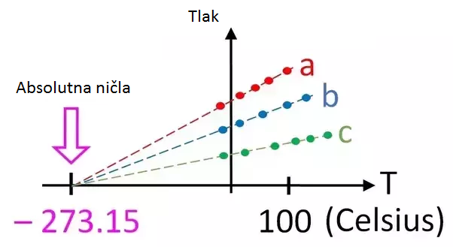
Opazil je, da lahko točke poveže s premicami. Vse premice pa se stikajo v isti točki na temperaturni osi. V tej točki se nahaja absolutna ničla.
- Poglejmo si nekaj zanimivih dejstev o temperaturi:

- Vrelišče vode je močno odvisno od tlaka. Z nižanjem tlaka voda zavre pri nižji temperaturi. To pomeni, da visoko v gorah težko kaj skuhajo. Če tlak umetno močno znižamo, voda zavre že pri sobni temperaturi. Poglej si posnetek o vretju vode pri znižanem tlaku:
https://www.youtube.com/watch?v=I5mkf066p-U
- Temperatura sončevih plasti ni najbolj logična. Še vedno niso pojasnili, zakaj je sončeva korona (predel okrog Sonca) bolj vroča kot sončeva površina:
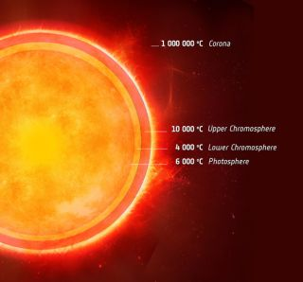

- Vrnimo se k snovi. Pri fiziki bomo v naslednjih tednih uporabljali dve temperaturni lestvici, oziroma enoti (°C in K). Mogoče si opazil, da pri kelvinih ne pišemo oznake za stopinje (°)! Naučimo se pretvarjati med °C in K. Zapiši točko:

- Pretvarjanje med °C in K
Temperaturna razlika 1 °C je enaka temperaturni razliki 1 K. Ali drugače – ''dolžina'' ene stopinje celzija, ki jo označimo na termometru, ustreza enemu kelvinu. Pretvarjanje med enotama je zato zelo enostavno, velja zveza:
T (v kelvinih) = T (v stopinjah celzija) + 273
Za boljše razumevanje prepiši tabelo in jo izpolni. Pomagaj si s spodnjim trakom.
 | K | °C
Absolutna ničla | 0
Tališče ledu |  | 0
Vrelišče vode
- Reši naloge 1 – 5 na straneh 76 in 77 v delovnem zvezku.

